裏面もご覧ください
組合回覧
羽場まちづくり委員会 だより 令和元年１２月 第6５号
羽場まちづくり委員会
広報部

１．台風19号の被災地へ義援金を贈りました
すでに新聞で報じられていますが、11月11日、羽場まちづくり委員会では、台風19
号で被災した方々への支援として義援金２０万円を日赤県支部の事務局である市役所機器
管理室へ寄託しました。
羽場地区ではさしたる被害は無かったものの同じ県内で多くの被害が出ており「他人事で
はない」と役員全員の気持ちを踏まえ理事会で決議されました。
被災地の一日も早い復旧を願ってやみません。

２．都市計画道路の見直しについて説明がありました
11月18日の理事会において、都市計画道路の見直しについて飯田市建設部都市計画課か
ら説明がありました。
現在の都市計画道路の多くは昭和20～40年代に決定されたものです。その後、人口の急
増・市街地の拡大・経済の急成長と社会情勢が大きく変化したことに加え、中央リニア新
幹線計画が具体化したこともあり、総合的な見直しを行っていくとの説明がありました。
今後は、R1～R3年度にかけ地域検討・地元説明などを行っていく予定です。
まちづくり委員会としてもプロジェクトチームが必要か検討していくこととします。
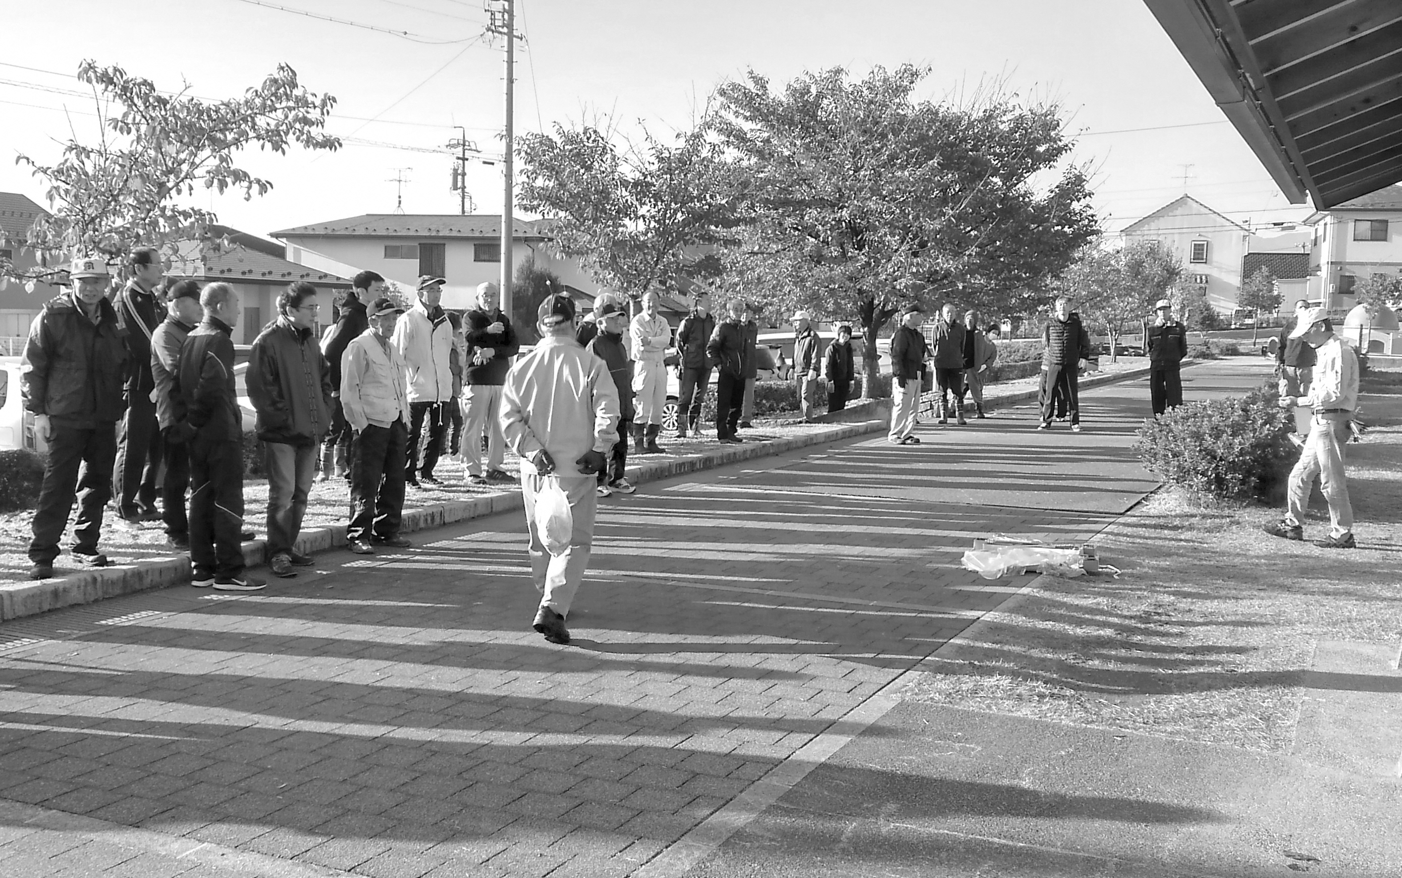
３．羽場地区クリーンアップアクションが実
施されました
11月10日、羽場公園を中心とした地域の道路
周辺のゴミ拾い及び公園内の水路清掃を地域住
民約190名の参加を得て実施されました。参加
された皆さん、大変ご苦労様でした。

４．健康教室が開催されました
令和元年6月24日（月）～10月25日（金）の日程で、各町内の健康教室が開かれま
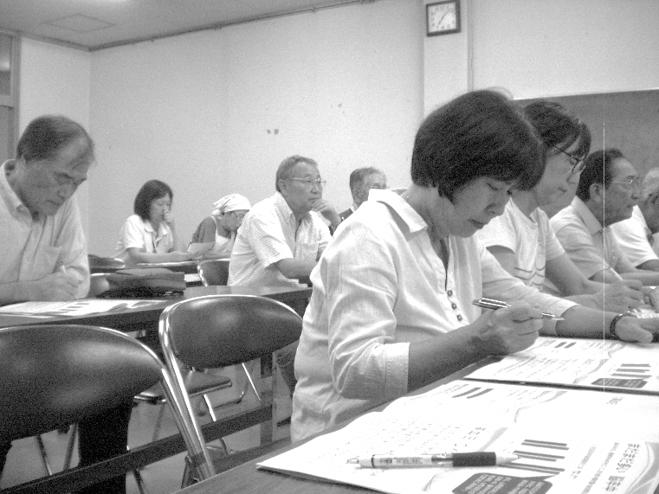
した。健康寿命を伸ばす高血圧予防について、3種
類の味噌汁を使って、各家庭のものと
比較しました。また、運動不足を防ぐためのプラス
テン（＋10）運動の紹介もして頂きました。今年
の参加者は145名と昨年に比べ10名多く出席頂
きました。
日頃から減塩を中心とした食生活の見直しや、運動
習慣など、できることから取り組んで、健康寿命を
伸ばしましょう。
裏面もご覧ください
５．あいさつ標語コンクール入選作品
毎年この時期に行われております、あいさつ標語コンクールの入選作品をご紹介します。
入選された皆様、おめでとうございます。
なお、これらの作品は、各町内の集会所および大勢の人が集まる場所に掲示されておりま
すので合わせてご覧ください。
小学校の部 （丸山小学校４年生が応募）
【最優秀】
あいさつで 心が通う 登下校 １組 田中 梨織
【優秀】
あいさつは 心がとても ピッカピカ １組 鈴木 咲智
あいさつで 心の中で 花がさく ３組 林 由奈
【入選】
あいさつは 心をつなぐ あいことば １組 糸魚川 桜子
あいさつは すべてをつなぐ かけはしだ ２組 伊藤 唯
あいさつは こころとこころ つないでる ２組 桑田 美織
中学校の部 （飯田西中学校１年生が応募）
【最優秀】
おはようと その一言が 第一歩 ２組 牧内 ひじり
【優秀】
あいさつで あかるい１日 はじまるよ １組 久保田 凌生
あいさつで 仲よくなろう 誰とでも ２組 熊谷 順紀
【入選】
あいさつで 笑顔があふれる 羽場の町 １組 牛山 健太
あいさつは 勇気を出して 言ってみて １組 佐藤 舞美
おはようと その一言で 笑顔増す １組 城田 滉生

６．事務局よりお知らせ
・マレットゴルフ用具入れバッグ・ボール（まちづくり委員会所有）が古くなったため、
新たに購入しました。
・冬季融雪剤が入荷しました。各自治会で取りに来てください。

まちづくり関係等の予定
R2 １月３日（金） 羽場地区新年会

  - ご意見、ご質問は、羽場公民館内 羽場まちづくり委員会事務局、又は各自治会長までお願いします。

